一年级下册数学第一单元达标金卷A

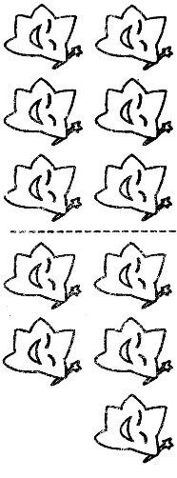（时间：40分钟 满分：100分）

|  |  |  |  |  |  |  |  |  |  |
| --- | --- | --- | --- | --- | --- | --- | --- | --- | --- |
| 题号 | 一 | 二 | 三 | 四 | 五 | 六 | 七 | 八 | 总分 |
| 得分 |  |  |  |  |  |  |  |  |  |

一、你能看图写出两道减法算式吗？（每题4分 计8分）

1. 2. 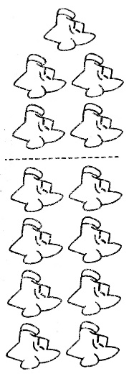

□-□=□ □-□=□

□-□=□ □-□=□

二、小小邮递员（计10分）

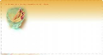

11-4



14-6



12-6



15-8



11-4



12-5



13-7



11-3



14-7



12-4

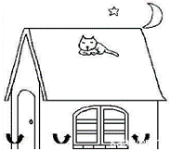

6



7



8

三、直接写出得数（计6分）

11-5= 19-2= 12-8= 14-8=

14-7= 11-7= 14-5= 12-3=

11-3= 15-6= 16-8= 13-4=

四、认真填一填（第2题6分，其余每题9分 计24分）

1.在○里填“+”或“-”。

5○8=13 17○7=10 12○4=8

15○2=17 8○9=17 14○8=6

10○5=5 0○20=20 9○6=15

2.在○里填上“＞”“＜”或“=”。

14-9○7 7○10-3 11-6○12-7

18-9○14-6 17-8○9+11 13-6○12-7

3.在□里填上合适的数。

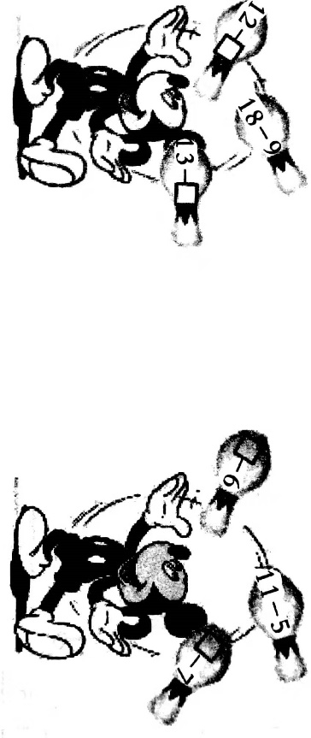5+□=12 12-□=8 14-□=7

15-□=8 3+□=11 7+□=13

16-□=7 □-7=4 13-□=6

五、每组算式的结果相同，你能填出被遮住的数吗？（计6分）

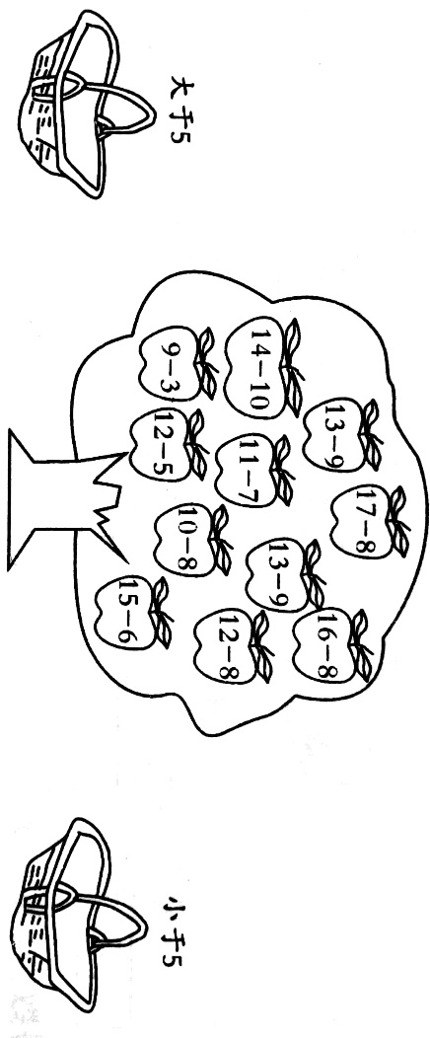

六、按要求摘苹果（计14分）



七、看图写算式（每题4分 计16分）

1.

□-□=□

□-□=□

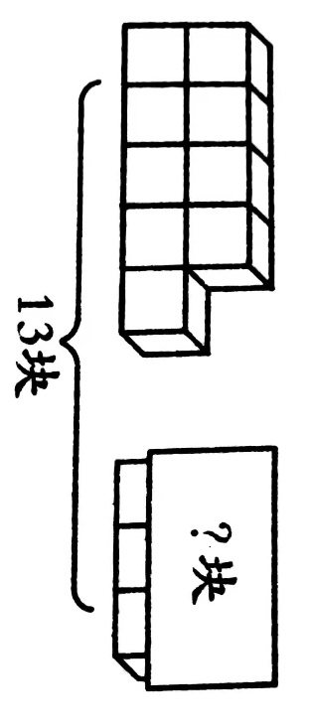2. 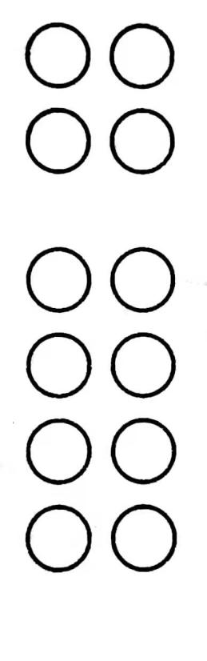

□○□=□

3.

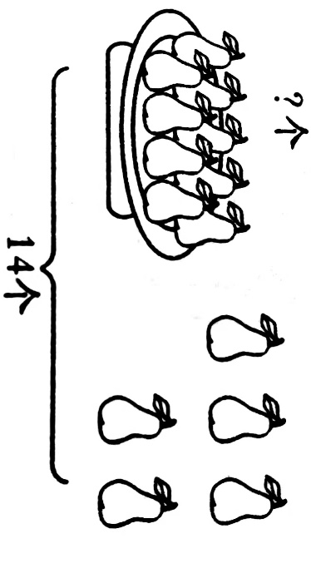 □○□=□

4.

□○□=□

八、联系生活，解决问题（每题4分 计16分）

1.根据图中信息解决问题。

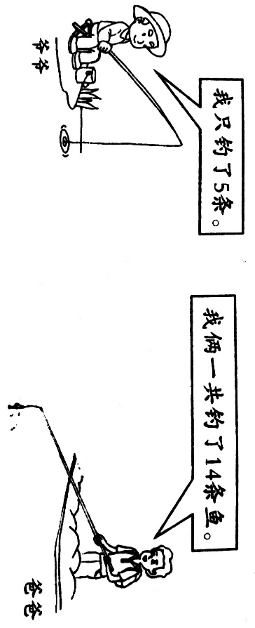

爸爸钓了多少条鱼？

□○□=□（条）

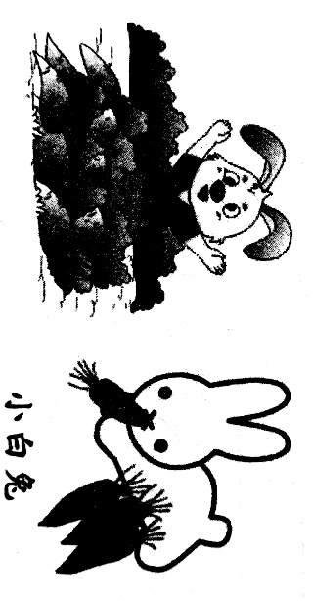

2.根据图中信息解决问题。

□○□=□（个）

3.兔和狗一共有15只，兔有8只，狗有多少只？

□○□=□（只）

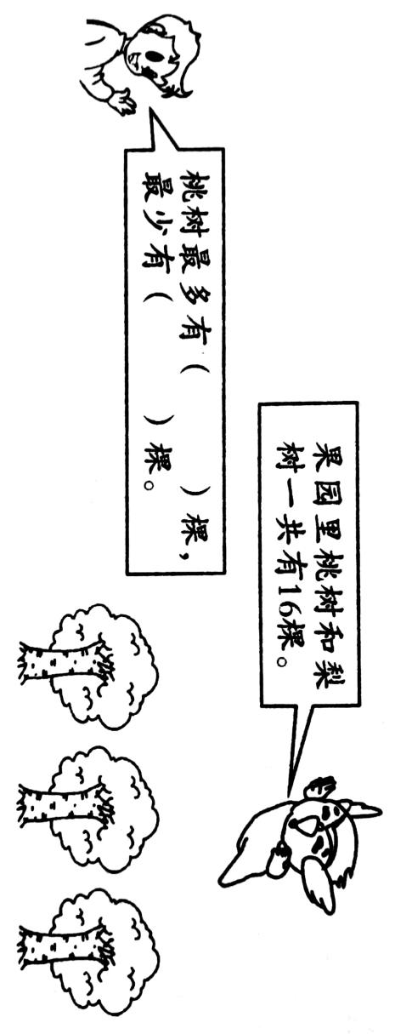4.根据图中信息填空。

一年级下册数学第一单元达标金卷A

（参考答案）

一、你能看图写出两道减法算式吗？（每题4分 计8分）

1.11-5=6 11-6=5 2.13-8=5 13-5=8

二、小小邮递员（计10分）



11-4



14-6



12-6



15-8



11-4



12-5



13-7



11-3



14-7



12-4



6



7



8

三、直接写出得数（计6分）

6 17 4 6 7 4 9 9 8 9 8 9

四、认真填一填（第2题6分，其余每题9分 计24分）

1.在○里填“+”或“-”。

+ - - + + - - + +

2.在○里填上“＞”“＜”或“=”。

＜ = = ＞ ＜ ＞

3.在□里填上合适的数。

7 4 7 7 8 6 9 11 7

五、每组算式的结果相同，你能填出被遮住的数吗？（计6分）

3 4 12 13

六、按要求摘苹果（计14分）

大于5：9-3 17-8 12-5 16-8 15-6

小于5：13-9 11-7 14-10 10-8 13-9 12-8

七、看图写算式（每题4分 计16分）

1.12-4=8 12-8=4 2.4+8=12 3.13-9=4 4.14-5=9

八、联系生活，解决问题（每题4分 计16分）

1.14-5=9 答略 2.12-4=8 答略 3.15-8=7 答略 4.15 1